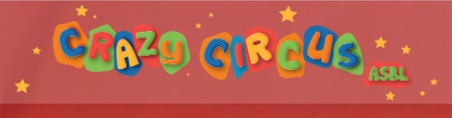

🎪 Atelier Cirque – Crazy Circus
L’atelier cirque proposé par Crazy Circus invite les enfants à découvrir l’univers fascinant des arts du cirque dans une ambiance ludique et bienveillante.
Fondée en 2009 par des passionnés, l’école de cirque Crazy Circus a pour mission de transmettre le plaisir et la magie du cirque aux enfants de 2 ans et demi à 12 ans. À travers des activités adaptées à leur âge, les participants s’initient à différentes disciplines telles que la jonglerie, l’équilibre, la manipulation d’objets, l’expression corporelle et les jeux de coopération.
Depuis 2010, Crazy Circus partage également son savoir-faire au sein des écoles, en proposant des projets allant de la simple découverte du cirque à la création et la présentation d’un véritable spectacle.
Cet atelier permet aux enfants de développer leur coordination, leur confiance en eux, leur créativité et leur esprit d’équipe, tout en s’amusant et en relevant de nouveaux défis.
🎭✨ Un moment magique pour rêver, bouger et révéler l’artiste qui sommeille en chacun ! 🎪🤹‍♀️🤹‍♂️
Pour les maternelles à partir de 4 ans : le mercredi de 15h45 à 16h45 (en bus)
Pour les primaires de 6 à 10 ans : le mercredi de 16h45 à 17h45 (aller en bus, retour avec les parents)
